TRƯỜNG ĐẠI HỌC KHOA HỌC TỰ NHIÊN - ĐẠI HỌC QUỐC GIA TP. HỒ CHÍ MINH

KHOA CÔNG NGHỆ THÔNG TIN



BÁO CÁO ĐỒ ÁN

LAB1- ĐỒ HỌA MÁY TÍNH

***TP. Hồ Chí Minh – 19/11/2020***

MỤC LỤC

I. Thông tin cá nhân: 3

II. Nội dung đồ án: 4

1. Hướng dẫn chạy chương trình : 4

2. Tự đánh giá 7

III. Nguồn tham khảo: 8

# Thông tin cá nhân:

* Họ và tên: Lê Hoài Nam
* MSSV: 18120468
* Lớp: 18CTT4

# Nội dung đồ án:

### Hướng dẫn chạy chương trình :

* Mở thư mục release, click chạy file Lab01.exe

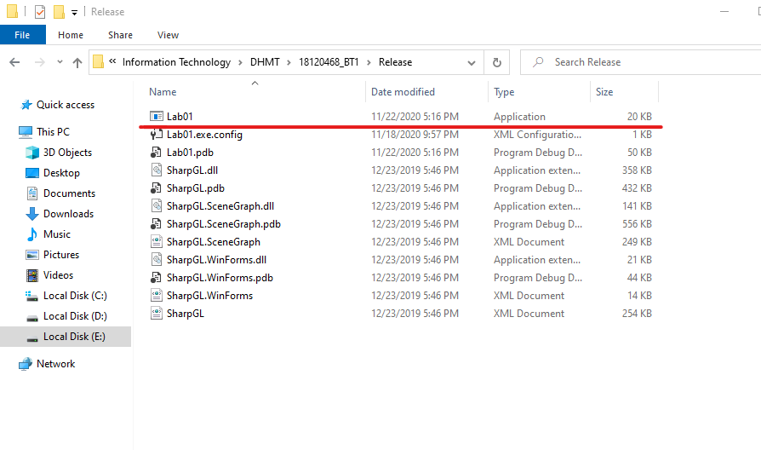

* Sau khi chạy file Lab01.exe, chương trình hiện ra như sau:

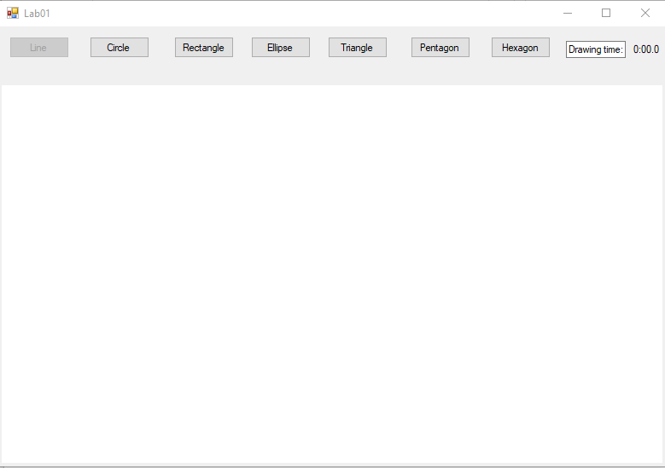

* Phía trên có các button, đại diện cho các hình muốn vẽ, chương trình để mặc định là đường thẳng. Muốn vẽ hình nào thì click chọn vào button của hình đó và sử dụng chuột để vẽ.

Ví dụ: vẽ hình tròn

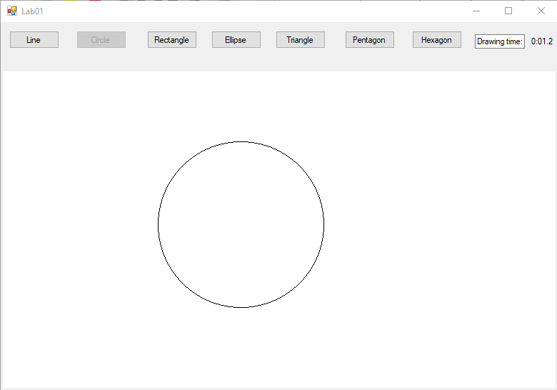

* Phía trên bên phải có ô chỉ thời gian, thể hiện thời gian vẽ của 1 hình.

### Tự đánh giá

|  |  |  |
| --- | --- | --- |
| STT | Yêu cầu | Mức độ hoàn thành |
| **1** | Sinh viên xây dựng chương trình vẽ hình cơ bản có hỗ trợ giao diện người dùng: |  |
| a | Có hệ thống các nút bấm /ô chọn/... để người dùng có thể chọn hình vẽ | 100% |
| b | Có ô hiển thị thời gian vẽ một hình | 100% |
| **2** | Các hình cơ bản cần có trong chương trình: |  |
| a | Đoạn thẳng | 100% |
| b | Hình tròn | 100% |
| c | Hình chữ nhật | 100% |
| d | Ellipse | 100% |
| e | Tam giác đều | 100% |
| f | Ngũ giác đều | 100% |
| g | Lục giác đều | 100% |
| **4** | Dùng chuột để vẽ hình, có thao tác giữ và di chuyển chuột để thay đổi kích cỡ hình (giống phần mềm Paint) | 100% |
| **5** | Cho phép người dùng đổi màu hay điều chỉnh độ dày mỏng của nét vẽ | 0% |
| **6** | Giao diện đẹp, dễ sử dụng (có thể tham khảo giao diện của Paint hoặc các phần mềm đồ họa thông dụng khác ) | 100% |
| **7** | Chương trình viết bằng hướng đối tượng | 100% |

# Nguồn tham khảo:

* Github
* Stackoverflow
* Geeksforgeeks